**３丁目官民敷地を一体利用した土地活用に向けて**

民間事業者の皆様との「対話」を実施します！

**【調査の名称】**

滑石３丁目官民敷地を一体利用した民間事業者の提案による土地活用に向けての市場調査（以下 市場調査という）

※今回の市場調査は、市有地等の活用の検討にあたって、その活用方法について民間事業者から広く意見、提案を求め、「対話」を通して市場を把握する調査です。

都市計画道路滑石町線（県道２８号線）の拡幅工事に伴い、移転対象者である株式会社 十八銀行と長崎市が同じエリアへ移転する予定です。そこで今回、この２者の土地を一括して民間事業者へ借地として提供し、民間事業者による土地の有効活用手法を検討しています。２者が必要とする施設に新たな付加価値を加えることで賑わいを創出し、利便性が向上するような土地活用プランについて今後、民間事業者から事業提案を求める予定です。

なお、この「対話」を通じて、企業等の皆様と地権者のコミュニケーションが図られること、事業化へあたってより参入しやすい公募条件が整理されること、地権者の基本的な考え方を理解していただけることが期待されます。

**【市場調査の流れ】**

**調査の公表**

対象土地の情報や「対話」の流れ等を提示

**「対話」の実施**

事業の実施主体となる意向のある民間事業者の皆様と対話

**「対話」結果の公表**

・調査結果の概要の公表

・「対話」で把握した活用の可能性等を踏まえて検討

**※本市場調査では参加事業者説明会、現地説明会は開催いたしません。**

● **対話の実施**（アイデア及びノウハウの保護のため、対話は個別に行います。）

（１）日時・場所

平成28年6月6日（月）～8日（水）で30分～1時間程度…申込み後、個別に調整

長崎市役所 本館３階会議室

（２）対象者

土地活用の実施主体となる意向を有する法人又は法人のグループ

（３）対話の内容及び実施方法

次ページ以降参照

● **対話参加の申込み**（事前申込制）

別紙１「エントリーシート」に必要事項を記入し、Ｅメールへ添付の上、期限内に下記申込先へ御提出ください。なお、件名は【滑石３丁目対話申込み】としてください。

＜申 込 先＞ 長崎市 理財部 資産経営室

E-mail：shisankeiei@city.nagasaki.lg.jp

＜申込期間＞ 平成28年4月25日（月）～5月25日（水）

**１　計画地の情報等**

**（１）滑石地区の概要**

滑石地区は昭和39年から開発された大型住宅団地を中心にまちづくりが進められてきました。計画地は、滑石地区の中心的な場所に位置し、計画地周辺においては、日常生活サービスとしての商業・業務機能などが集積しています。

**（２）土地活用の考え方**

長崎市北部地域の大型住宅団地が立地する郊外住宅地であり、将来的に人口減少が予測される中でも一定程度の定住が見込まれることから、地域住民の快適な暮らしに寄与し、地域の賑わいに資する土地活用プランを検討しています。

**（３）計画地の情報**

|  |  |
| --- | --- |
| 住所 | 長崎市滑石3丁目9番の一部 |
| 土地面積 | 約3,400㎡ |
| 都市計画による制限 | 区域区分：市街化区域  用途地域：準住居地域（60／200）  防火・準防火地域：準防火地域  宅地造成工事規制区域 |

位置図

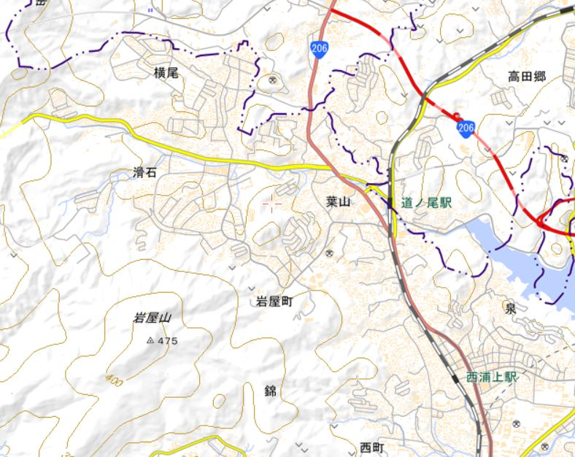

**★**

県道２８号線

横道交差点

**計画地**

川平有料道路

長崎大学

案内図

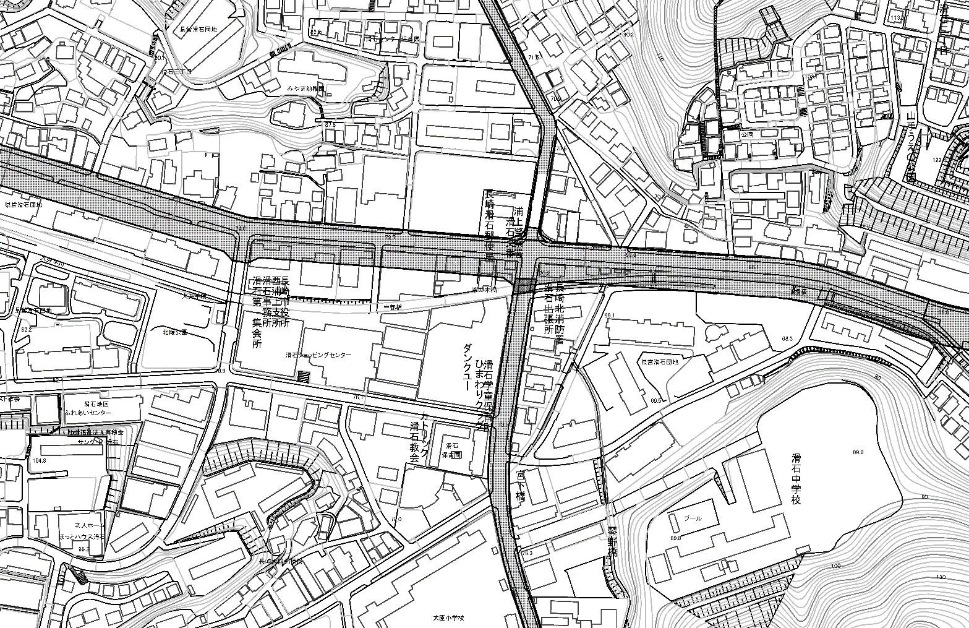

**都市計画道路滑石町線**

**（県道２８号線）**

**計画地**

**大園小学校**

**滑石中学校**

計画地平面図

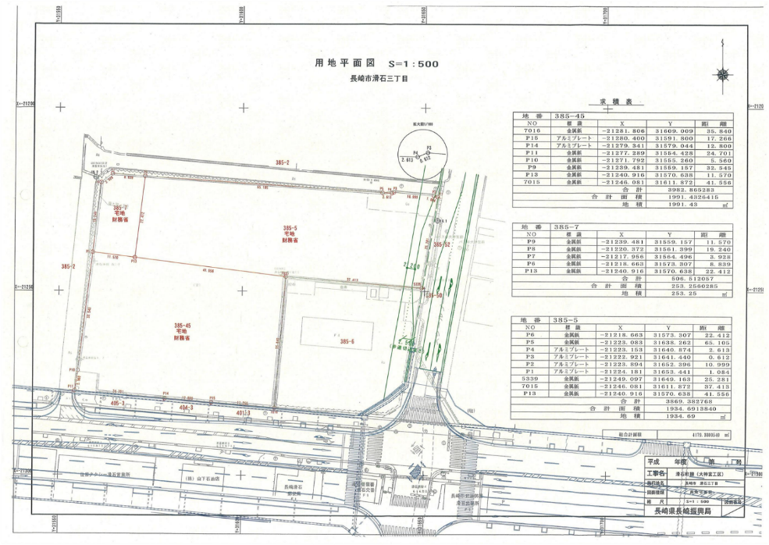

準住居

200

60

民地

**約60ｍ**

**○市道滑石横尾線**

**現　状 ｗ＝約12ｍ**

**拡幅後 ｗ＝約16ｍ**

**（右折帯、バスベイの設置）**

**約60ｍ**

北消防署

滑石出張所

民地

**○都市計画道路（滑石町線）**

**現　状 ｗ＝約15ｍ**

**拡幅後 ｗ＝約30ｍ**

**（４）事業方式**

土地所有２者の敷地を一括して、土地活用する民間事業者へ定期借地方式により貸し付けます。土地の借り主である民間事業者は、２者の必要施設を含めた建物を建築し、２者の必要施設面積を除いた面積の有効活用策については、民間事業者による提案とします。２者の必要施設については、区分所有または借り上げを検討しています。定期借地方式は一般か事業用かは問いません。また、建物の管理方式は民間事業者による建物全体の一括管理を想定しています。

**（５）必要施設、設置階**

①長崎市滑石支所（300㎡または600㎡程度）：1階に300㎡か600㎡

（600㎡の場合は1、2階に各300㎡でも可）

②十八銀行滑石支店（700㎡程度）：1階

③２者の専用駐車場１４台（十八銀行専用５台、長崎市滑石支所専用９台）、２者の来客用２５台

民間事業者が

建物を建設し管理

|  |  |  |  |  |  |  |  |  |  |
| --- | --- | --- | --- | --- | --- | --- | --- | --- | --- |
|  | 建物  （最大約6,800㎡） | 2F以上  1F |  | 事業者提案施設（収益事業） | | | | 市・十八銀行は  民間事業者から  床購入または賃借 | 市・十八銀行の  土地を民間事業者に貸付 |
|  | | |  |  |
|  |  | 十八銀行 | 滑石支所 |  |  |
|  | 土地  （約3,400㎡） | 定期  借地権 | 事業者 | | | | | |  |
| 所有権 | 十八銀行・長崎市 | | | | | |

**（６）事業者提案施設の条件**

・下記の用途を除く用途とします。

ぱちんこ屋・マージャン屋・場外車券売場・ゲームセンター・カラオケボックス等の遊戯施設、及び分譲集合住宅

**２　対話内容**（当日の対話において、お聞きしたいと考えている事項です。）

計画地の土地活用プランを検討するにあたり、主に以下の項目について御意見をお聞かせください。併せて計画地の市場性など、今後の公募において参考となる事項についてもお聞かせください。対話では、次の手順により質問させていただきます。

**【主な対話内容】**

**ア　設置を提案する施設**

①用途　②想定規模

**イ　定期借地方式**

①定期借地方式の種別（一般または事業用）　②借地期間

③価格水準（借地賃料）

**ウ　地権者施設（床売却方式または賃貸方式）**

①各方式の可能性　②価格水準（床代金または賃料）

**エ　事業スケジュール**

①設計期間　②施工期間

※この市場調査で把握した民間事業者による活用の可能性は、今後の公募要件の検討に役立てていく予定です。なお、市場調査の結果、民間事業者参入の可能性が期待できない場合は、土地活用方法を見直すこともあります。

**３ 質疑応答**

**（１）質問書の受付**

・参加申込事業者から提出された質問書のみ受け付けます。質問がある場合は、別紙２の質問書に必要事項を記入し、平成28年5月25日までに連絡先Ｅメールアドレス宛てに送付して下さい。件名は【滑石３丁目質問書】として下さい。

**（２）質問書への回答**

　　・質問の回答は、質問事業者にのみ個別に、平成28年5月30日までに電子メールで回答します。

**４ 対話の実施日時の連絡等**

**（１）対話の実施日時の連絡**

・日程調整の上、実施日時を平成28年6月1日から6月2日までにＥメール等にてご連絡します。（都合によりご希望に添えない場合もございますので、あらかじめご了承下さい。）

**（２）参加の辞退**

・エントリーシート提出後に対話を辞退される場合は、平成28年5月31日までに連絡先Ｅメールアドレス宛てに送付して下さい。件名は【滑石３丁目対話辞退】として下さい。

**５ 留意事項**（必ず御覧の上、御参加ください。）

**（１）参加事業者の扱い**

・参加事業者の名称は公表しません。

・計画地に関する公募事業等が実施される場合、市場調査への参加実績が優位性を持つものではありません。

**（２）市場調査に関する費用及び説明資料の提出**

・市場調査への参加に要する費用は参加事業者の負担とします。

・対話では特に資料等は求めませんが、説明の補足に必要な場合は使用することができ ます。

**（３）追加対話への協力**

・必要に応じて、全部又は一部の参加者に対して追加対話（文書照会含む）を行うことがありますのでご協力ください。

**（４）実施結果の公表**

・対話の実施結果については、概要をHP等で平成28年7月13日迄に公表します。

・公表にあたっては、事前に参加事業者に内容の確認を行います。

・参加事業者の名称は、公表しません。

**（５）参加除外条件**

・次のいずれかに該当する場合は、対話の対象者として認めないこととします。

ア　長崎市暴力団排除条例（平成24年長崎市条例第59号。次号において条例という。）第2条第2号に規定する暴力団員（次号において同じ。）

イ　条例第2条第1号に規定する暴力団又は暴力団員に協力し、若しくは関与する等これらに関わりをもつ者その他集団的若しくは常習的に暴力的不法行為等を行うおそれがある組織の関係者として警察等捜査機関が確認した者

ウ　法人にあっては役員（非常勤の役員を含む。）、支配人、支店長、営業所長その他これらに類する地位にある者及び経営に実質的に関与している者、法人以外の団体にあってはその代表者及び経営に実質的に関与している者のいずれかが前2号に該当すると判明した法人又は団体

エ　無差別大量殺人行為を行った団体の規制に関する法律（平成11年法律第147号）第5条第1項に規定する観察処分を受けた団体に該当する者

**６ 対話実施主体者**（当日は、次の者により対話をさせていただきます。）

長崎市

株式会社 十八銀行

**７ 参加申込み・その他連絡先（事務局）**

担当課 長崎市 理財部 資産経営室

所在 〒850-8685 長崎市桜町2-22（本館2階）

電話・F A X 095（829）1412 ／095（829）1248

E - m a i l shisankeiei@city.nagasaki.lg.jp

（別紙１）

**エントリーシート**

<滑石３丁目官民敷地を一体利用した民間事業者の提案による

土地活用に向けての市場調査>

（受付期間：4月25日～5月25日）

|  |  |  |  |  |  |
| --- | --- | --- | --- | --- | --- |
| １ |  |  | | | |
| 法人所在地 |  | | | |
| グル―プの場合の |  | | | |
| 対話の担当者 |  |  | 所属法人名  部署 |  |
| E-mail |  | | |
| Tel |  | | |
| ２ | 対話の希望日を記入し、時間帯をチェックしてください。  （３か所記入してください。） | | | | |
| 月　 日（　　） | □午前 □午後 □どちらでもよい | | | |
| 月　 日（　　） | □午前 □午後 □どちらでもよい | | | |
| 月　 日（　　） | □午前 □午後 □どちらでもよい | | | |
| ３ | 対話参加  予定者 | ・部署・役職 | | | |
|  |  | | | |
|  |  | | | |
|  |  | | | |
| ４ | 法人の役員及び対話参加者が５－(５)の参加除外条件に該当しない　□  （該当しない場合は☑） | | | | |

※氏名、法人名にふりがなを記載してください。

※対話の実施期間は、平成28年6月6日（月）から6月8日（水）10時から12時、13時30分から16時30分までとします。参加希望日を実施期間内で3か所記入してください。

※日程調整の上、実施日時を平成28年6月1日から6月2日までにＥメール等にてご連絡します。（都合によりご希望に添えない場合もございますので、あらかじめご了承下さい。）

※対話に出席する人数は、1グループにつき3名以内としてください。

（別紙２）

**質問書**

<滑石３丁目官民敷地を一体利用した民間事業者の提案による

土地活用に向けての市場調査>

（受付期間：4月25日～5月25日）

|  |  |  |  |  |  |
| --- | --- | --- | --- | --- | --- |
| １ | 法人名 |  | | | |
| 法人所在地 |  | | | |
| グル―プの場合の  構成法人名 |  | | | |
| 担当者 | 氏名 |  | 所属法人名  部署 |  |
| E-mail |  | | |
| Tel |  | | |
| ２ | 質問 |  | | | |
|  | | | |
|  | | | |
|  | | | |
|  | | | |